Министерство науки и высшего образования Российской Федерации

Федерального государственное бюджетное образовательное учреждение высшего образования

«Российский экономический университет имени Г.В. Плеханова»

**МОСКОВСКИЙ ПРИБОРОСТРОИТЕЛЬНЫЙ ТЕХНИКУМ**

Специальность: 09.02.07 Информационные системы и программирование

Квалификация: Программист

ПРАКТИЧЕСКИЕ РАБОТЫ

ПО «РАЗРАБОТКЕ ПРОГРАММНЫХ МОДУЛЕЙ»

Листов:

|  |  |
| --- | --- |
| Выполнила студентка | Проверил преподаватель |
| Группы П50-8-22 | ____________Д.В.Серяк |
| Фалько Роман Денисович | «___» ________2024 года |

Москва 2024

ПРАКТИЧЕСКАЯ РАБОТА №1

Цель работы: Создать CRUD операции для работы с объектами класса и Boostrap

1. HTML

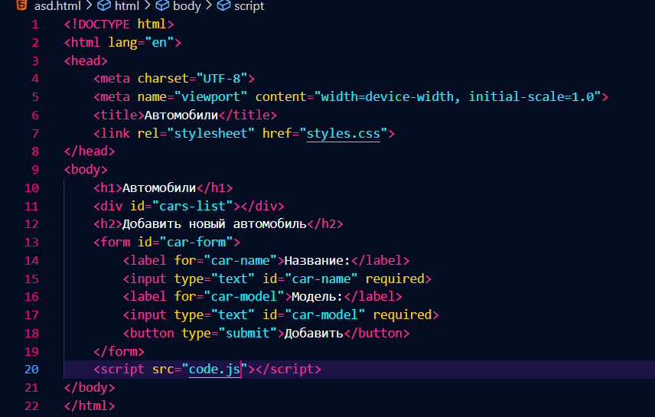

Рисунок 1. HTML

2. CSS

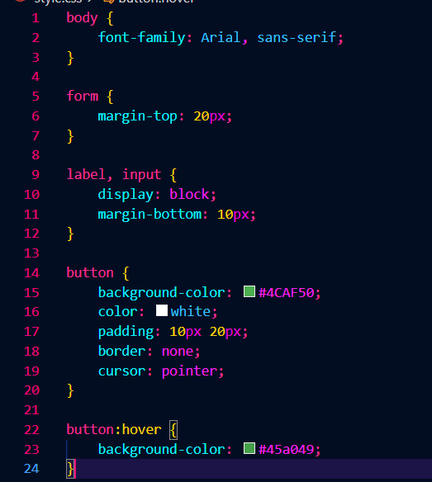

Рисунок 2. CSS

3. JS

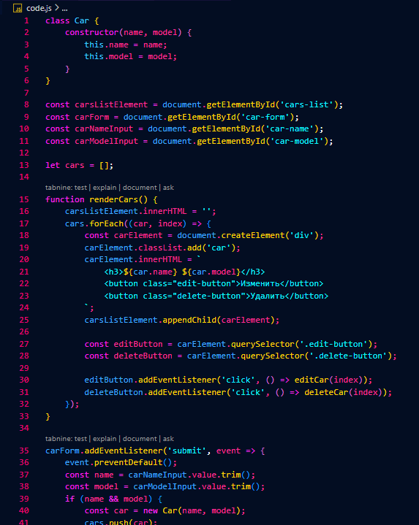

Рисунок 3. JS

4. Итог

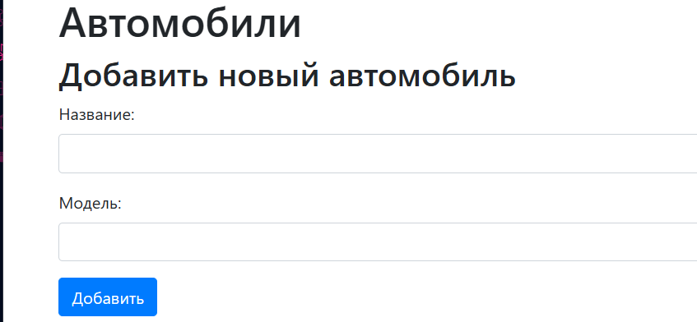

Рисунок 4. Итог

Вывод: В ходе практической работы удалось создать CRUD операции для работы с объектами класса Boostrap